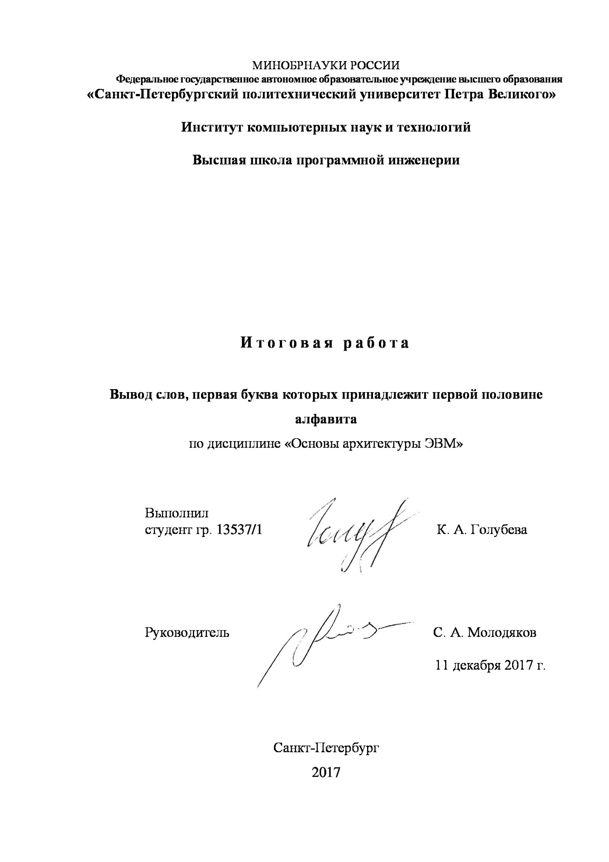

1.Формулировка задания

Из текста выбрать слова, начинающиеся буквой из первой половины алфавита.

2.Таблица прерываний и функций

|  |  |  |  |
| --- | --- | --- | --- |
| № | Прерывание | Функция | Описание |
| 1 | 21h | 0Ah | Ввод стоки в буфер |
| 2 | 21h | 09h | Изображение строки на экране |
| 3 | 21h | 4Ch | Завершение программы |

3. Блок-схема

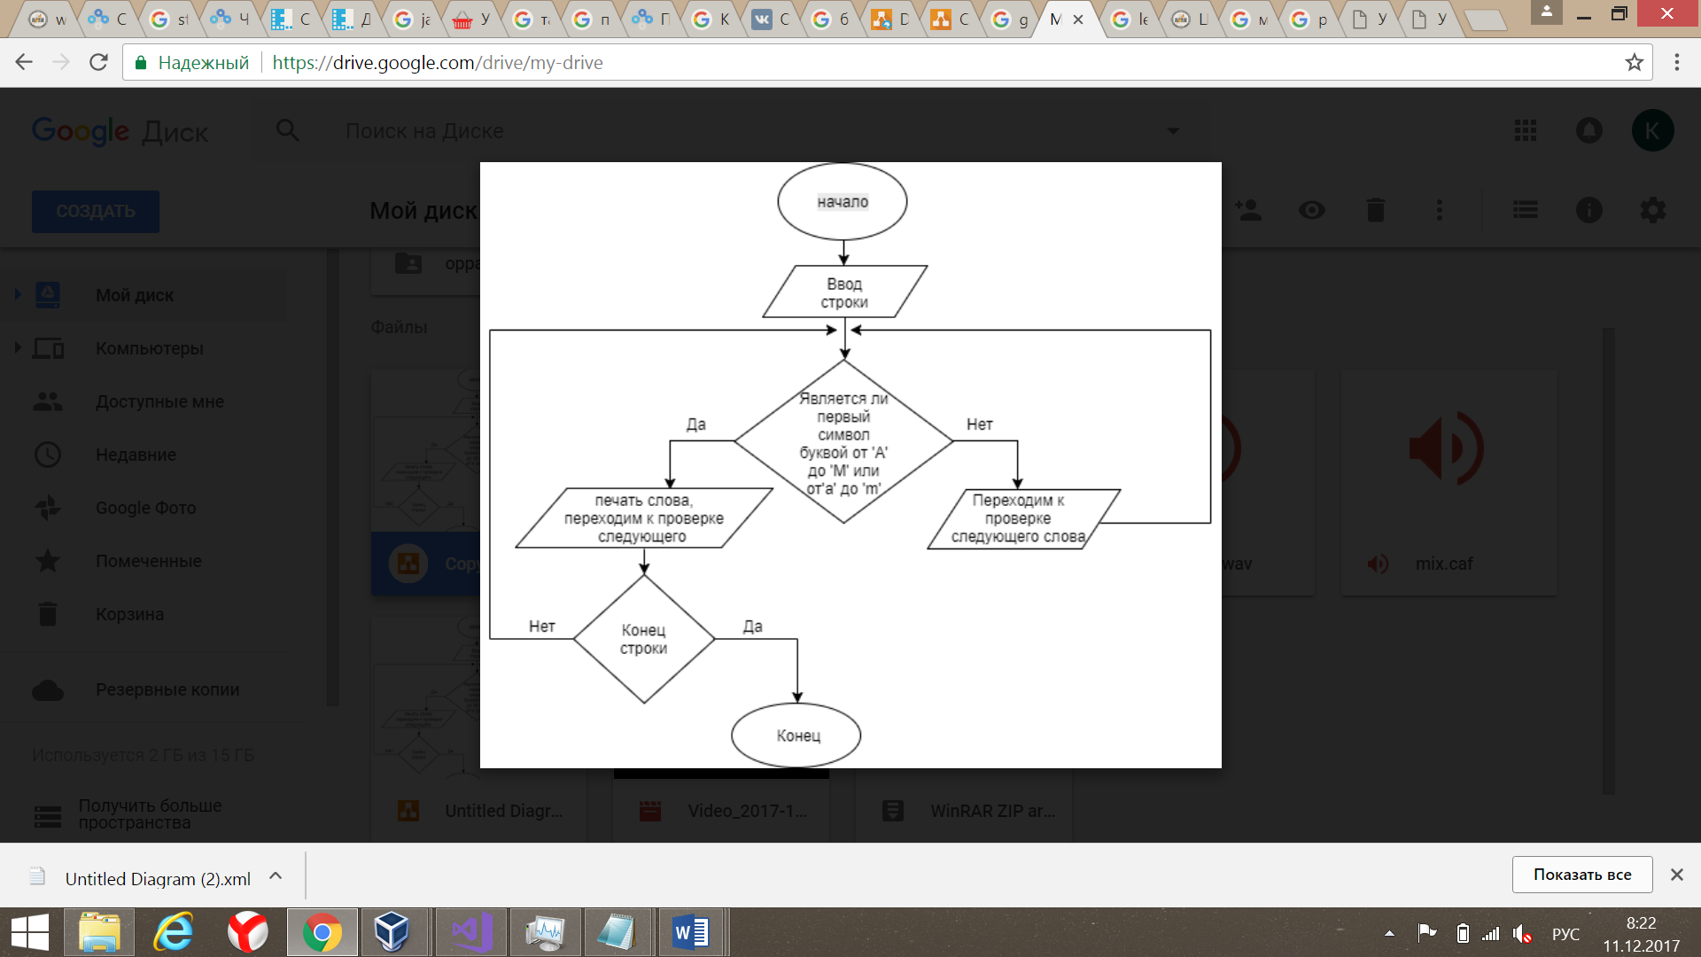

4. Код-программы

exit_app macro ;макрос для выхода из программы

mov ax, 4c00h ;функция выхода из программы

int 21h

endm

enter_app macro ;макрос для ввода строки

mov ax, data

mov ds, ax

mov ah, 0ah

lea dx, string

int 21h

endm

data segment

string db 100,102 dup ('$') ;выделяем память под строку и заполняем ее ‘$’

space db ' $'

data ends

code segment

assume cs:code, ds:data

start:

enter_app ;макрос для ввода строки

lea di, string + 1 ;ES:DI ->string+1

mov ax, [di]

mov cx, ax

mov byte ptr[di], ' '

inc di

cycle:

mov ah, [di]

cmp ah, '$'

je exit ;если ‘$’, то exit

cmp ah, 'A' ;сравнение

jb pass

cmp ah, 'Z' ;сравнение

ja pass2

jmp word ;безусловный переход на word

pass2:

cmp ah, 'a' ;сравнение

jb pass

cmp ah, 'z' ;сравнение

ja pass

jmp word ;безусловный переход на word

pass:

inc di

loop cycle ;конец цикла

exit:

exit_app ;вызов макроса для выхода из программы

wordd:

mov al, 0

mov bl, 0 ;флаг

mov si, di

dec si

cmp byte ptr[si], ' '

je qwer

mov bl, 2 ;флаг

qwer:

cmp ah, 'M' ;проверка на принадлежность первой буквы от ‘A’ до ‘M’

ja wordPass2

inc bl

jmp word1

;проверка на принадлежность первой буквы от ‘а’ до ‘m’

wordPass2:

cmp ah, 'a'

jb word1

cmp ah, 'm'

ja word1

inc bl

push cx ;cx на вершину стека

word1:

inc al

inc si

mov ah, [si]

cmp ah, '0' ;цифры печатаем как слово, если они не являются первым символом

jb wordPass3

cmp ah, '9'

ja wordPass5

jmp passCyc ;безусловный переход на passCyc

wordPass5:

cmp ah, 'A'

jb wordPass3

cmp ah, 'Z'

ja wordPass4

jmp passCyc ;безусловный переход на passCyc

wordPass4:

cmp ah, 'a'

jb wordPass3

cmp ah, 'z'

ja wordPass3

passCyc:

loop word1

wordPass3:

cmp bl,1

jne passPrint

mov bl, [si]

mov byte ptr[si], '$'

mov ah, 09h

mov dx, di

int 21h

lea dx, space

int 21h

mov byte ptr[si], bl

passPrint:

mov di, si

pop cx ;извлекаем сх с верхушки стека

jmp pass

code ends

end start

5. Пример работы программы

Вводим строку

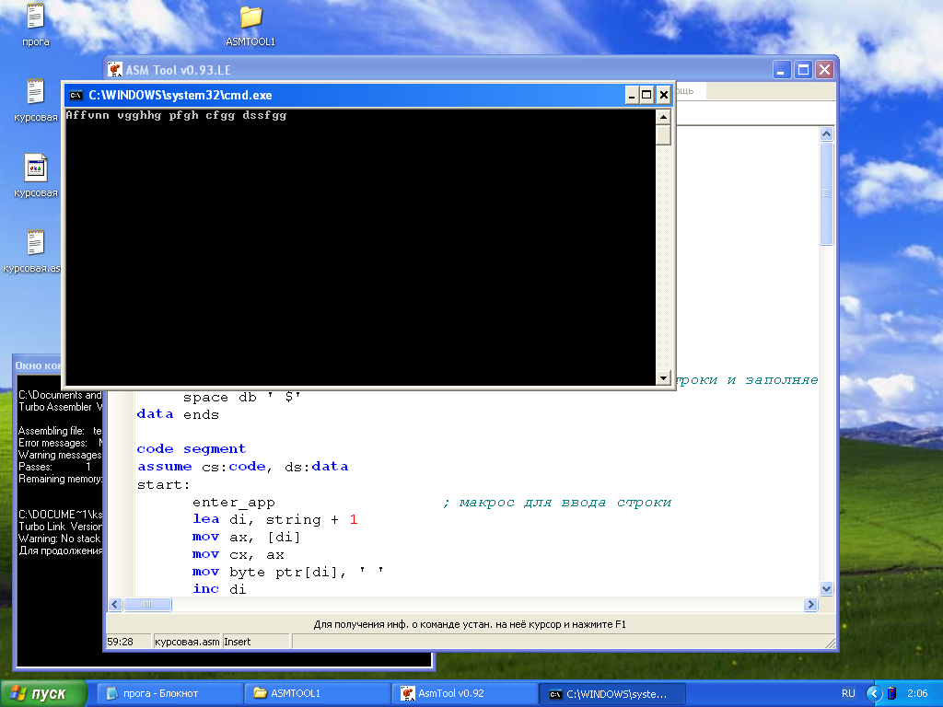

Вывод строки, содержащей только слова, первая буква которых принадлежит первой половине алфавита

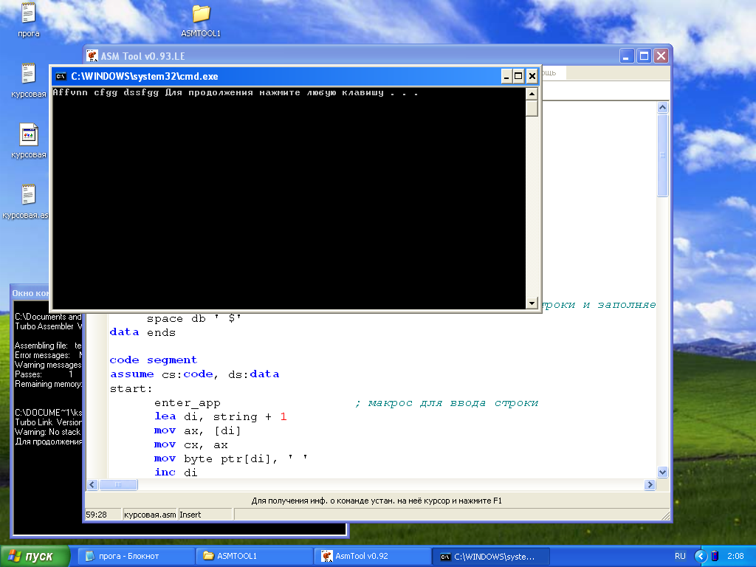

6. Подведение итогов

Программа работает корректно и удовлетворяет условиям задачи.